**CP010-221智能夹_PRD_V1.0**

目录

1. 版本说明 2

2. 阅读对象 2

3. 产品背景 2

4. 产品概述 2

4.1目标用户及使用场景 2

4.2产品卖点 2

4.3产品外观 3

5. 规格需求 3

5.1主机需求 3

5.1.1 主机电子需求 3

5.1.2 主机结构需求 4

6.软件交互说明 4

7.工作及存储需求 5

8.产品成本需求 5

9.包装及配件需求 6

10.销售区域及语言要求 6

11.认证需求 6

1. **版本说明**

|  |  |  |  |
| --- | --- | --- | --- |
| 版本 | 说明 | PM | Date |
| 1.0 | Jump Starter 智能夹_PRD 初版定义 |  | 20-07-22 |
|  |  |  |  |
|  |  |  |  |

1. **阅读对象**

本文档读者为Jump Starter 智能夹项目硬件、软件、测试、QA等相关人员。

1. **产品背景**

市面现有的应急启动电源保护夹功能单一，只有保护功能，还有专利壁垒，当起动电源异常时，用户不知道问题所在，导致用户体验差，甚至误判，从而导致各种售后问题；

为了解决上述问题，本产品增加了汽车电池&启动电源各种状况的诊断功能，并通过LCD屏幕和LED状态显示使用户能快速定位问题。给用户带来更高价值和更好体验；

1. **产品概述**

4.1目标用户及使用场景

目标用户：家庭用户，汽车DIY玩家，汽车维修技工

使用场景：汽车应急启动，电池检测；

4.2产品卖点

* 【电池检测】高精度电池检测A/D转换设计，软件算法优化保证检测精度；
* 【屏幕显示】LCD实时显示汽车电池电压与异常状态；
* 【检测指示】LED实时显示汽车电池&启动电源检测结果；
* 【保护功能】短路保护，过压保护，反接保护等多重保护；

4.3产品外观

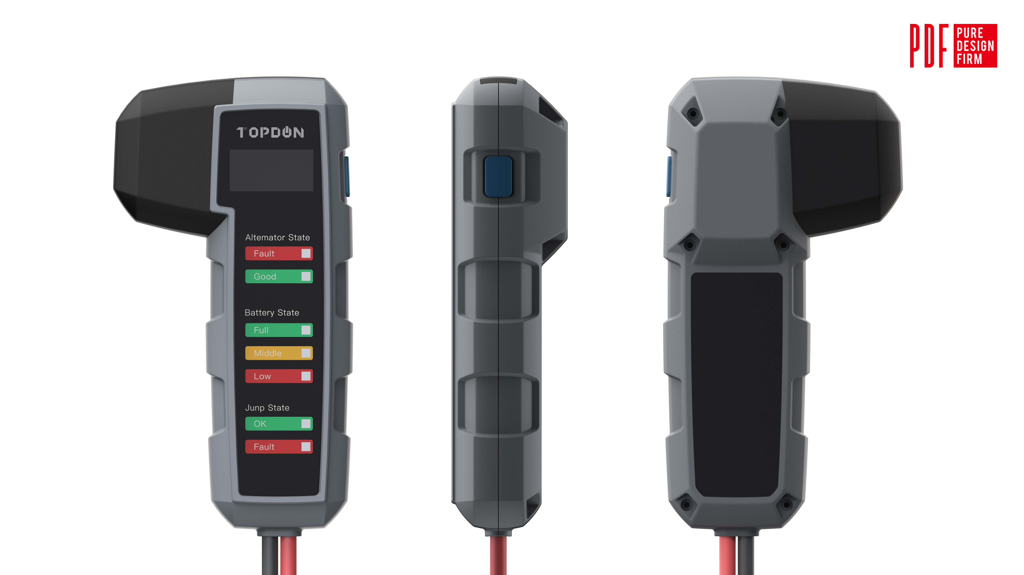

1. **规格需求**

5.1主机需求

5.1.1 主机电子需求

|  |  |  |
| --- | --- | --- |
|  | 功能模块 | 规格定义 |
| 1 | 保护模块 | * 短路保护；过压保护；反充保护；反接保护； * 过温保护 * 自动侦测汽车电池连接状态； |
| 2 | 检测模块 | * 汽车电池检测 * 启动电源检测 |
| 3 | LCD模块 | * 电压显示 * 异常状态显示 |
| 4 | 供电方式 | * 启动电源供电，电压范围（6-20V） |
| 5 | 照明 | * 高亮LED补光 |
| 6 | 状态指示 | * 7颗LED用于汽车电源状态显示 |

5.1.2 主机结构需求

|  |  |  |
| --- | --- | --- |
|  | 功能模块 | 规格定义 |
| 1 | 连接方式 | * 智能夹线夹一体 |
| 2 | 开孔 | * 7个LED视窗，1个LCD视窗 |
| 3 | 其他要求 | * 工作湿度：0%-99% * 防水等级：不防水 * 防火等级：V0 |

1. **软件交互说明**

|  |  |  |
| --- | --- | --- |
|  | 功能描述 | 交互说明 |
| 1 | 综合模式 | 如下图 |
| CP010综合模式 | | |
| 2 | 单电池测试模式 | 如下图 |
| CP010单检测模式 | | |
| 3 | LCD显示内容 | * Under voltage(UV,欠压)   图标UV点亮；显示jump starter电压   * Over Voltage(OV,过压)   图标OV点亮；显示-- -- --   * Current backflow(CB电流倒灌)   图标RC点亮；显示-- -- --   * Over temp(0T 过温)   图标HT点亮；显示-- -- --   * Short circuit(SC短路)   图标SC点亮；显示-- -- --   * Escess Connection time/overload(过载)   无图标，显示-- -- --  （RC&SC无法区分，两个图标可同时显示；） |
| 4 | LED状态指示 | * 一：Altemator state(发电机状态)   Fault(故障) 红色  Good(无问题) 绿色   * 二：Battery state(汽车电池状态)   Full(满电) 绿色  Middle(中电) 橙色  Low(低电) 红色   * 三：Jump starter state(启动电源状态)   OK(准备好) 绿色  Fault(故障) 红色 |
| 5 | 本地异常警报 | * 任何异常状态，本产品蜂鸣器间隔500MS连续报警，同时对应LED点亮，同步LCD显示异常原因； |
| 6 | LED状态指示工作原理  How does it work | * 0-4V   Product can not start,please replace the battery  产品无法启动，请更换电池；   * 4.1V-11.5V   LOW light flashes,OK light is on.  The higher the voltage,the faster the flicker frequency.When reaching 11.5V ,the LOW light is on and the other lights are off.  LOW灯闪烁，OK灯点亮。  电压越高，闪烁频率越快。当达到11.5V时，LOW灯点亮，其他灯熄灭   * 11.6-12V   MIDDLE light flashes,LOW light is on.  The higher the voltage,the faster the flicker frequency.When reaching 12V,the MIDDLE light is on and the other lights are off.  MIDDLE灯闪烁，LOW灯点亮。  电压越高，闪烁频率越快。当达到12V时，MIDDLE灯点亮，其他灯不亮。   * 12.1-13V   FULL light flashes,MIDDLE light is on.  The higher the voltage,the faster the flicker frequency.When reaching 13V,the FULL light is on and the other lights are off.  FULL灯闪烁，MIDDLE灯点亮。  电压越高，闪烁频率越快。当达到12V时，FULL灯点亮，其他灯不亮。   * 13.1-13.9V   GOOD light flashes,FULL light is on  The higher the voltage,the faster  GOOD指示灯闪烁，FULL指示灯点亮  电压越高，速度越快   * 14V-15.7V   FAULT light flashes,GOOD light is on.  The higher the voltage,the faster the flicker frequency.When reaching 15.7V,the FAULT light is on and the other lights are off.  FAULT灯闪烁，GOOD灯点亮。  电压越高，闪烁频率越快。当达到15.7V时，FULL灯点亮，其他灯不亮。 |

**7.工作及存储需求**

|  |  |  |
| --- | --- | --- |
| 状态 | 温度℃ | 湿度R.H. |
| 工作 | -10℃～40℃ | < 99% |
| 存储 | -20℃～75℃ | < 99% |

**8.产品成本需求（TBD）**

|  |  |  |  |
| --- | --- | --- | --- |
| SKU | 定价 | 总数量 | 成本 |
|  |  | 1 | 硬件成本72 |

**9.包装及配件需求（TBD）**

|  |  |  |
| --- | --- | --- |
|  | 配件名称 | 数量 |
| 1 | 说明书 | 1 |
| 2 | 售后服务卡 | 1 |
| 3 | 智能夹 | 1 |
| 4 |  |  |

**10.销售区域及语言要求（TBD）**

|  |  |  |
| --- | --- | --- |
|  | 区域 | 语言 |
| 1 | USA | EN |
| 2 | 其他 | 英西德法葡日俄阿 |

**11.认证需求（TBD）**

|  |  |  |
| --- | --- | --- |
|  | 规格 | 认证 |
| 1 | 美规 | FCC ROHS |
| 2 | EU | CE |
| 3 | JP | PES |